Simular Cálculo da Conta
Esta opção do sistema permite a simulação do cálculo dos valores de água e esgoto de uma conta, de acordo com os parâmetros informados na tela.
O acesso a esta funcionalidade deve ser realizada pelo “menu” do sistema: Gsan > Faturamento > Conta > Simular Cálculo da Conta“.
Por solicitação da COMPESA, foi criada a opção de simular com as regras de contrato de demanda a partir da seleção da tarifa de contrato de demanda. O calculo do volume de água é realizado a partir do percentual informado no contrato de demanda do imóvel ou percentual informado na retificação.
Inicialmente você deverá informar os parâmetros necessários para o cálculo da conta e, depois, clicar no botão , para solicitar ao sistema a execução do cálculo dos valores de água e esgoto, considerando os parâmetros informados .
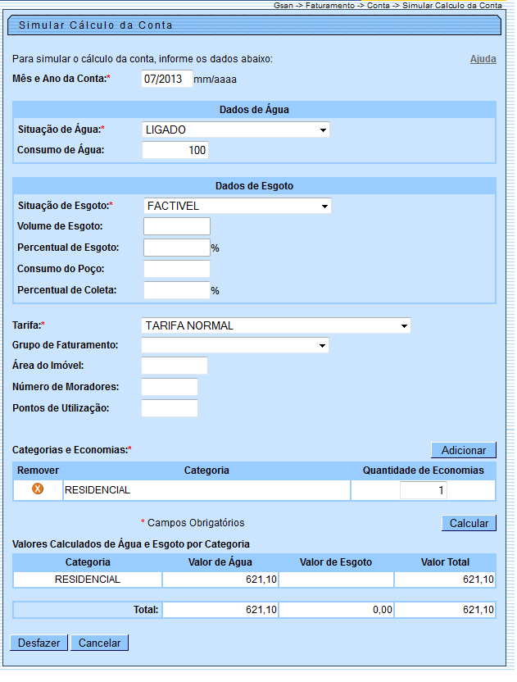

Preenchimento dos campos
Campo | Preenchimento dos Campos
Mês e Ano da Conta(*) | Informe o mês e ano de referência da conta.  Ao digitar a informação no campo você não precisa preocupar-se com a barra de separação, pois o sistema a coloca automaticamente.  O mês e ano da conta deve ser informado no formato: MM/AAAA, onde MM corresponde ao mês e AAAA, ao ano.  O mês deve ser informado, obrigatoriamente, com dois dígitos e o ano com quatro.
Dados de Água | Situação de Água()*: Selecione a situação de água desejada, na lista apresentada ao lado do campo.  No caso da situação de água ser igual a “Ligado” ou “Cortado”, será obrigatório informar o campo “Consumo de Água”.  Consumo de Água: Você deve informar a quantidade de água consumida pelo usuário no mês/ano de referência da conta.  Conforme já vimos anteriormente, este campo será obrigatório, caso a situação de água seja igual a “Ligado” ou “Cortado”.  Nas demais situações, com exceção para “Ligado” e “Cortado”, este campo não deve ser informado. Portanto, nestes casos, o sistema irá protegê-lo contra atualizações.
Dados de Esgoto | Situação de Esgoto()*: Selecione a situação de esgoto desejada, na lista apresentada ao lado do campo.  No caso da situação de esgoto ser igual a “Ligado”, será obrigatório informar os campos “Consumo de Esgoto” e “Percentual de Esgoto”.  Consumo de Esgoto: Você deve informar o volume de esgoto coletado pelo sistema de saneamento, no mês/ano de referência da conta:  Conforme já vimos anteriormente, este campo será obrigatório, caso a situação de esgoto seja igual a “Ligado”.  Nas demais situações, com exceção para “Ligado”, este campo não deve ser informado. Portanto, nestes casos, o sistema irá protegê-lo contra atualizações.  Percentual de Esgoto: Você deve informar o percentual de esgoto coletado pelo sistema de saneamento, no mês/ano de referência da conta:  Conforme já vimos anteriormente, este campo será obrigatório, caso a situação de esgoto seja igual a “Ligado”.  Nas demais situações, com exceção para “Ligado”, este campo não deve ser informado. Portanto, nestes casos, o sistema irá protegê-lo contra atualizações.
Tarifa(*) | Selecione a tarifa a ser aplicada no cálculo da conta, na lista apresentada ao lado do campo.
Grupo de Faturamento(*) | Selecione o grupo de faturamento a ser utilizado, na lista de grupos apresentada ao lado do campo.
Categorias e Economias: | Este campo é composto por uma tabela com a relação das categorias, e as quantidades de economias por categoria.  Seguem, abaixo, as operações que você pode realizar:  Adicionar uma categoria - Para efetuar esta operação você deverá clicar no botão , que o sistema irá ativar a tela de popup ”Adicionar Categoria“, onde você deverá selecionar a categoria e a quantidade de economias da categoria.  Alterar a quantidade de economias das categorias -  A alteração da quantidade de economias de uma categoria deverá ser realizada diretamente no campo existente na coluna correspondente da tabela.  Remover uma categoria - Para remover uma categoria, da simulação do calculo da conta, basta clicar no botão “Remover” , que fica ao lado da categoria, na primeira coluna da tabela.  O sistema irá abrir uma janela de diálogo solicitando a confirmação da remoção. Você deverá “Confirmar” ou “Desistir” da remoção.\\
Valores Calculados de Água e Esgoto por Categoria | Estes campos só serão apresentados na tela após você ter informado, corretamente, os parâmetros da simulação, e pressionar o botão .  É composto por uma tabela por categoria e seus respectivos valores de água e esgoto:  Categoria;  Valor de Água;  Valor de Esgoto;  Valor Total.  No final é apresentada uma linha com o valor total de água e esgoto da simulação da conta.
Observação: Os campos obrigatórios estão marcados com um asterisco vermelho (*)
A tela de sucesso desta opção do sistema, corresponde à apresentação do cálculo dos valores de água e esgoto de acordo com os parâmetros informados na tela, após clicar no botão .

